社会责任报告
- 公司介绍
济宁市鲁泉水处理有限公司成立于 2001 年，是集基础研究、技术开发、生产经营、产品技术进出口、设备安装调试、工程施工运营及售后服务于一体的外向型高新技术企业，主要致力于中高压锅炉补给水反渗透、电渗析、离子交换(EDI)、微滤、机械过滤等脱盐水及海水淡化处理技术的开发和工程应用工作。 产品涉及工业水处理、饮用水处理、污水处理、恒压供水、中水回用、VOCs 废气治理等多个领域，三十多个品种，九十多种规格。经过十几年的发展与诚信经营，被国家科技部、山东省科技厅、山东省经信委、济宁市科技局等政府部门重点扶植企业，2016 年 11 月 26 日被山东省科技厅合作交流处专家评估团、山东省财政厅评审为“山东-以色列国际科技合作”专项重点扶资企业之一。
我公司2013年认定为济宁市第十二批企业技术中心、2015年列入济宁市工程技术研究中心组建计划、2017年认定为山东省第二十四批省级企业技术中心、2019年济宁市首批制造业企业研发机构、2020年认定为济宁市第六批"专精特新”中小企业、2021年认定为山东省“专精特新”中小企业、2021年济宁市重点实验室。我公司环保锅炉补给水设备产品认定为2018年度山东名牌产品、污水处理用脱泥机产品获得2020年山东省企业技术创新奖三等奖、反渗透水处理设备产品认定为2020年度山东知名品牌、2020年污水处理用脱泥机获得首批山东省企业技术创新成果三等奖。
2016 年 12 月底，被山东省人力资源和社会保障厅、济宁市外国专家局相关专家评审团拟立项为“2017 年山东省引智成果示范推广项目和研发基地”重点推荐企业；
我公司作为一家具有 20多年丰富经验的高科技水处理工程总承包商和外向型公司，依托雄厚的科研力量，集基础研究、产品开发、生产经营于一体，致力于 EDI 装置、反渗透、电渗析、纳滤、超滤、微滤、离子交换、除氧器、污水处理系统及水处理化学品等技术的开发、生产和应用工作。我公司的产品涉及工业水处理、饮用水处理、污水处理和恒压供水四大系列，有三十多个品种，可以为用户提供方案咨询、实验室小试、现场中试、工程设计、设备制造及配套、工程建设管理、安装调试、配件供应、售后服务及成套系统。
公司以不断改革创新开拓市场，走出了一条科技发展与科学管理的路子，产品覆盖全国各地，组织管理体系的整合，以绩效管理模式成为企业管理大纲，不断推进，实施企业整体优化，以实现领先的高品质为目标，使公司的市场发展在行业中处于领先地位。为提高工业用水设备的先进性，确保最广大人民群众的饮用水健康，水处理设备工程和家用净水器达到产品合格率100%，用户满意率95%以上的目标。公司已在化工、化肥、电力、电子、医药、纺织、印染、食品、酿造、饮料及饮用水等行业安装、运行各种规格的水处理设备上千套，倍受用户青睐。公司依托雄厚的科研力量，集基础研究、产品开发、生产经营于一体，致力于EDI装置、反渗透、电渗析、纳滤、超滤、微滤、离子交换、除氧器、污水处理系统及水处理化学品等技术的开发、生产和应用工作。
二、自主创新
济宁市鲁泉水处理有限公司是集基础研究、技术开发、生产经营于一体的高科技企业，主要致力于反渗透、电渗析、离子交换、微滤、机械过滤等技术的开发和工程应用工作。产品涉及工业水处理、饮用水处理、污水处理和恒压供水领域共四大系列，三十多个品种，九十多种规格。可承接日产几吨乃至千吨级苦咸水和锅炉用水、纯水、高纯水、医药大输液、无热源、无菌水、瓶装矿泉水、纯净水和恒压供水系统的工程设计、生产加工、安装调试。
公司始终坚持以“质量第一，科技至上；信誉第一，市场至上；用户第一，服务至上”为宗旨，以高质量产品、合理价格、优质的服务在市场中树立了良好的企业形象。我们追求的目标是：共同合作，和谐发展，努力致力于水处理、水防治的研究和开发，以优质的产品，完善的服务为社会提供健康用水。公司具有较强的研究开发能力，公司拥有自主知识产权36项，其中，实用新型专利权35项，软件著作权1项，进入实审阶段发明专利3项，公司产品质量稳定、性能可靠，公司具有较强的技术和市场竞争力。
三、质量管理
为保证产品质量，公司制定本厂质量目标，产品质量符合并优于国家锅炉补给用水GB1576-2008标准。同时贯彻公司质量方针，并确保得到实现。实行ISO9001质量管理体系、ISO14001环境管理体系、ISO18001职业健康安全管理体系，制定了《销售管理制度》、《采购管理制度》、《实验室管理制度》、《质量管理制度》、《首席质量官工作管理制度》、《生产流程管理制度》、《检验员工作职责》、《员工守则》、《岗位制度》等企业标准。通过以上管理制度，成功的提高了产品生产质量、合格率，以及顾客满意度。在产品的实物质量方面，贯彻“一次合格、如期交付、超越顾客要求”质量方针，在设计之初，即以顾客的角度，想顾客所需，尽力提高产品的魅力质量。质量控制方面，坚持以高标准的管理理念和管理方法，坚持以防为主，率先引用“六西格玛”质量管理，应用于产品质量的管理，层层管控，严格把关。对于生产过程中的问题，利用统计手法，进行数据分析、梳理，查找关键问题，并通过“QC 质量小组”的广泛开展，在公司的激励机制下，对一些疑难问题进行重点攻关，使得公司产品的质量在满足相应国家、行业标准及顾客要求的基础上不断完善。建立工序员工自检机制，确保交捡一次合格，为顾客提供安全、稳定、节能、环保的优质产品。公司在不断扩张的同时，更注重人才的培养，不断引进新的人才，公司每年都要一流科技大学招聘等，并制定公费进修等制度。先后与上海复旦大学共建了产学研关系，享有北京清华大学、上海复旦大学、上海交通大学、浙江大学、山东大学等多所高等院校的十多名学者、教授、博士的技术支持。并聘任以色列专家约瑟夫*阿茨蒙为我公司国际市场部总监，并与约瑟夫*阿茨蒙的ATZtech Ltd公司有良好的合作关系。同时公司还不间断地让研发人员到周边企业考察进修，汲取营养，补充能量，引导新员工培训，发挥人才优势，巩固和提高企业的核心竞争力，并获得济宁市“孔子友谊奖”，此奖项济宁市人民政府是，为对我市经济发展做出突出贡献的外国专家而设立的最高奖项。

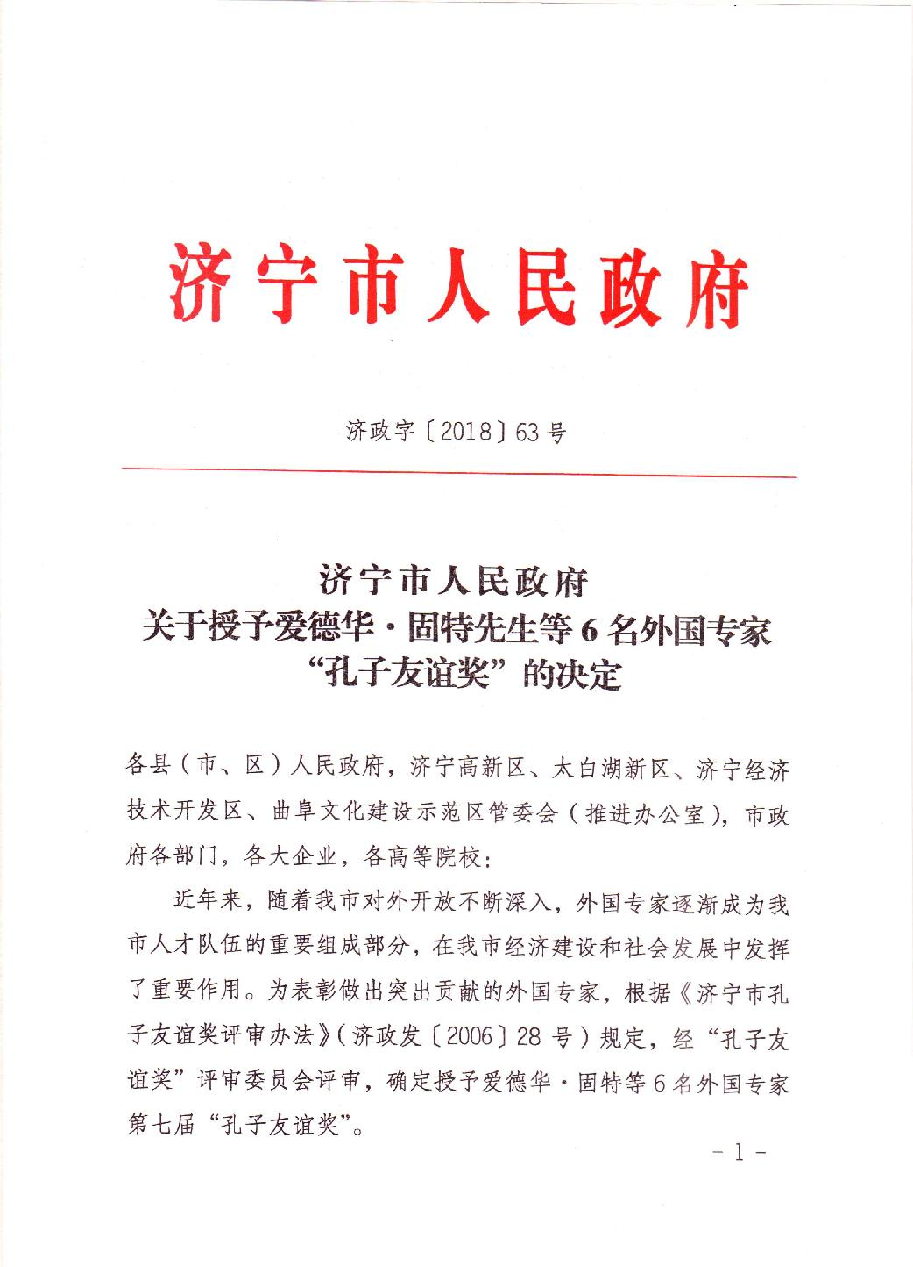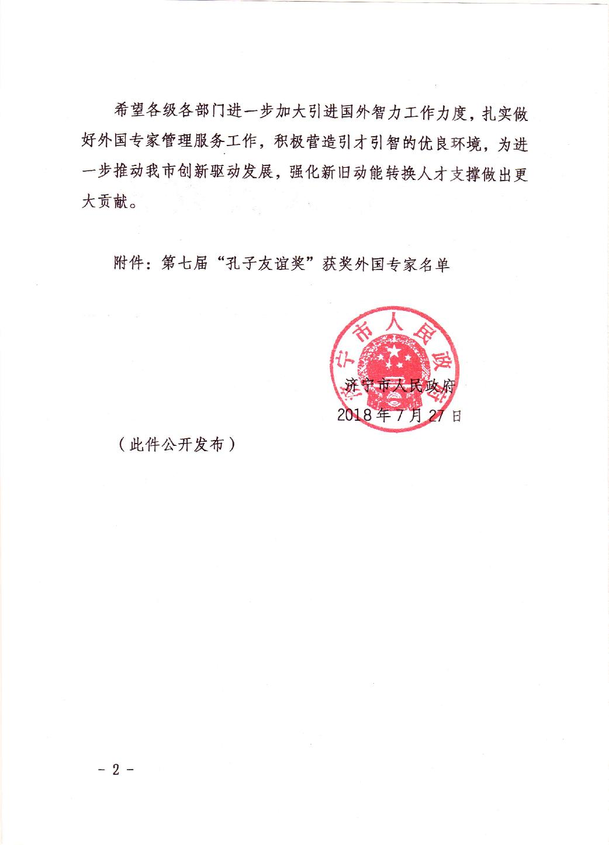
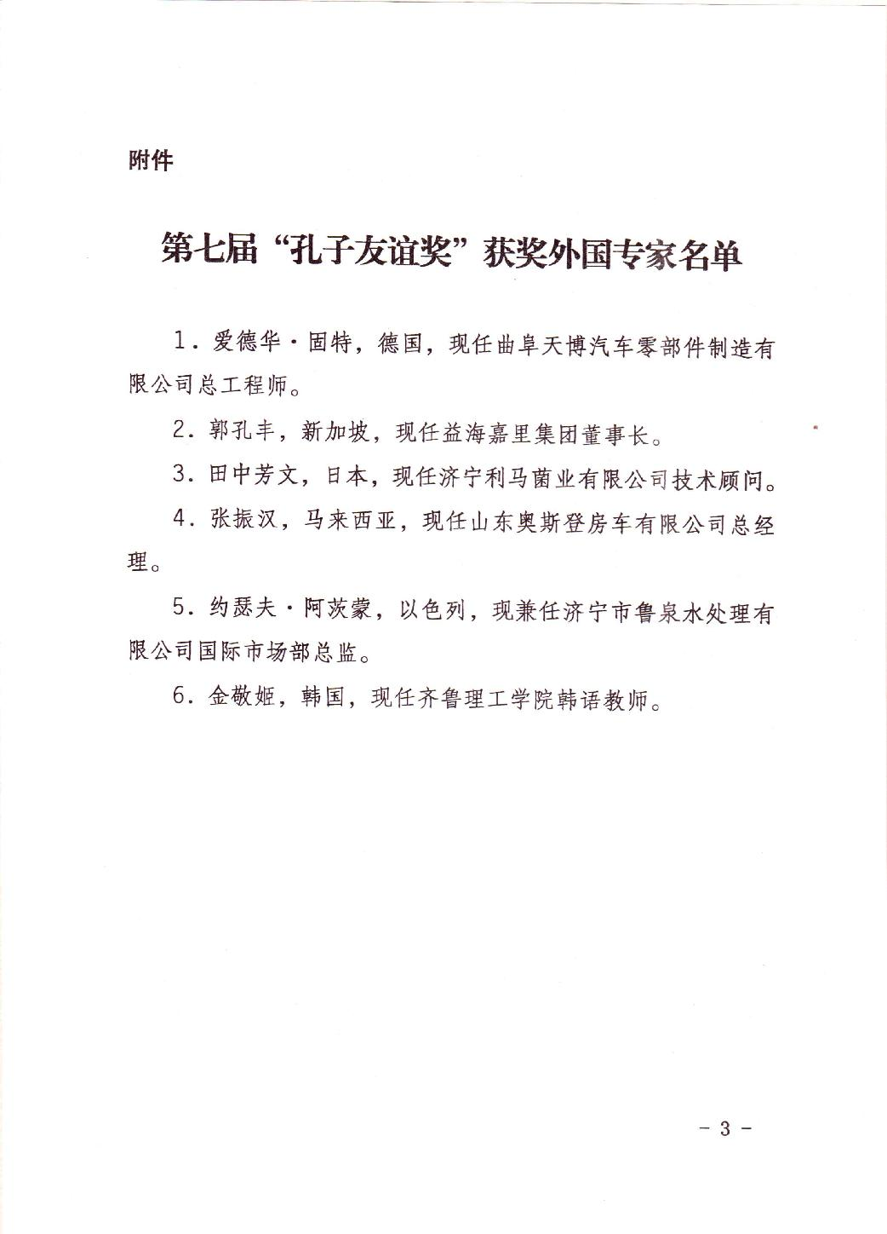
四、品牌高端
济宁市鲁泉水处理有限公司坚持走品牌发展道路，严抓质量管理，努力提升产品质量，持续改善，优化创新，不断增强产品竞争力和市场影响力。公司在坚持质量为本、实施名牌战略方面主要做了以下工作:
一、强化质量基础工作，确保质量管理体系运行有效。
(一)改善质量管理思路，确定预防为主的质量方针
为了满足用户要求，以实现用户满意为目标，公司进一步改善了质量管理思路，确立了以 “品质就是我们的根本追求“的质量管理方针，建立了以关键质量控制点为核心质量绩效考核体系，从建立质量管理体系、提高质量管理的科学性、强化过程管理、开展供应链管理等方面着手引导公司全面质量管理的健康协调发展。
(二)建立健全并一直完善企业质量管理体系。
公司通过了1S09001质量体系认证，确保质量管理体系各环节处于受控状态并有效运行。将岗位质量职责纳入岗位规范，并进行统一检查考核，目前整个质量体系工作运行顺畅。文件的修订完善使抓质量有制度可依，为保证产品质量奠定了良好的基础。
(三)利用质量管控信息平台，使用科学有效的质量统计分析工具，深入开展监督、测量和分析等活动。在质量管理过程中，注重开展过程的监视和测量，积极运用直方图、检查表等质量统计方法，按月实施统计分析质量数据，找出质量存在不足，为质量改进提高依据，并努力做到持续改进，在反进中注重部门结合。狠抓工艺执行率等细节问题，注重数据过程，注重效果验证。建立了质量管控信息平台，实现质量信息在多部门的实时共享。
(四)大力开展QC小组，推动全面质量管理深入发展。为了进一步调动全员参与质量管理的积极性，着力提高员工解决问题能力，推动全面质量管理深入发展，公司始终注重开展“质监”小组活动。实施方案，无论是业务管理还是生产过程，都成立了质量管理小组。号召全员参与，将质量管理渗透到公司各项工作中，尤其是要加强对主导产品质量的提升上，将重心放在解决重点质量问题上。同时，加大了宣传力度，推广巩固成果，营造良好的活动开展舆论氛围，有针对性地解决了公司质量管理中存在的问题，也给员工有了展示自身能力的一个平台。
(五)针对重点项目实施专项计划管理，不断完善质量激励机制。针对重点项目，制定了专项质量控制计划，多次召开质量专题会议，强化了生产过程中的质量管控，强调注重抓好细节，在重点产品上有了一个明显的质量改善，从而带动了公司所有产品质量的提升。公司根据公司发展，及时修订完善了质量内部考核办法和质量管控流程，对重大质量问题实行问责制，对车间出现的重大产品问题及时纳入到本月的绩效考核中，严格兑现。制定了质量改善措施，对车间产品质量反馈的问题及时督促有关部门及时按要求整改，把质量损失和质量索赔制度落到实处。
(六)加大质量宣传和培训，提高质量意识为了有效贯彻质量工作方针，将“预防为主”的管理思路深入职工心中，加大了提高质量理念，意识教育和人员技能的培训，坚持开展质量警示教育，常年坚持举办产品质量问题幻灯片、质量简报等。每年坚持开质量整顿活动，取得了良好效果。以活动的开展推进全面质量工作的开展，取得了良好的效果。
（七）、推进实施首席质量官制度
进一步强化公司质量主体责任，增强公司质量竞争力，不断提高公司整体质量水平，公司在今年开始推行“首席质量关制度”，通过首席质量官制度把之前企业质量负责人的权利责任重新做了明确，权利方面放大了相对应的承担的责任也更多，并且还充分发挥了公司质量工作者的专长，更加明确了公司内部关键岗位质量责任，也进一步强化了公司的质量管理水平，牢牢地把握着公司的“质量生命线”，让公司的质量管理工作真正落到了实处，为广大用户提供更加优质的产品。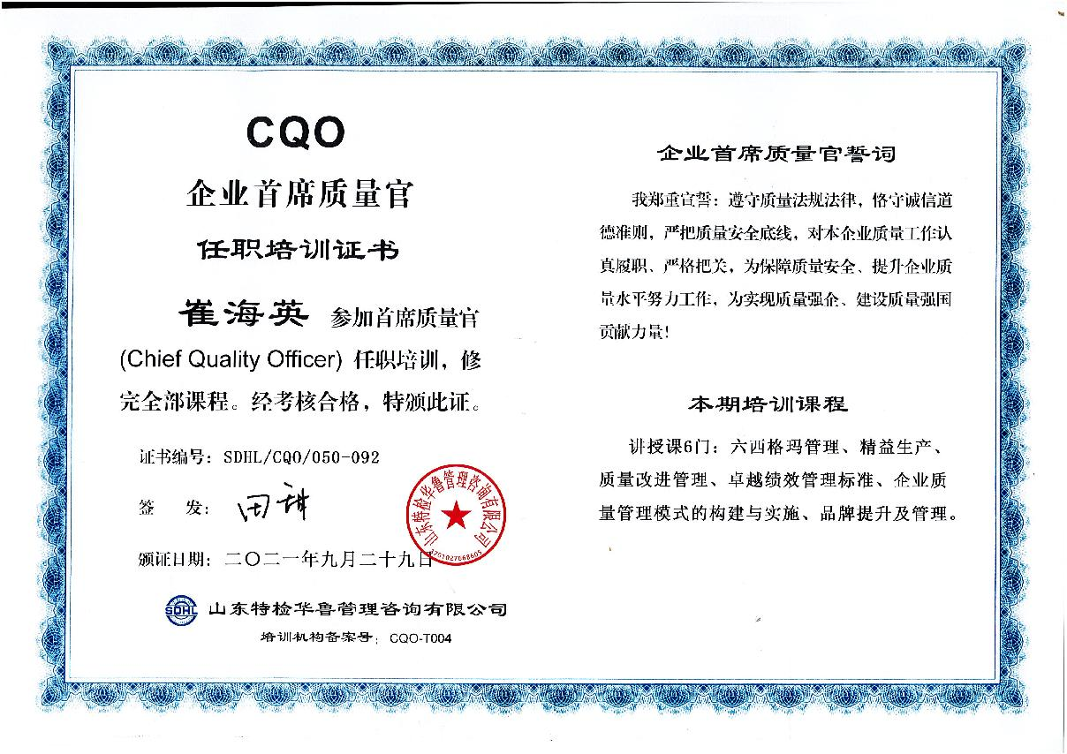
- 社会公益事业
济宁市鲁泉水处理有限公司董事长崔海英，担任市三八红旗手、市第十届青年联合委常委、市优秀共青团员、市女企业家协会理事、市政协第十三届济宁市委员会委员、市劳动模范。荣获环保工程高级工程师、区科学技术二等奖、“建功任城”先进个人、区职工技术创新能手、市新长征突击手、市捐资助学先进个人、“优秀爱心妈妈”等荣誉称号。作为一名政协委员，她积极参政议政，建言献策，主动参加市、区组织的活动。并充分发挥自身优势和专业特长，立足本职工作，认真当好调研员、评议员和监督员，努力提高自己参政议政的能力水平。
（一）、积极参加活动，认真履行政协委员职责
她以一名政协委员的身份严格要求自己，按时出席政协会议，作为民营企业的负责人。她始终认为，企业是社会的企业，企业的发展离不开政府和社会支持。企业的发展是为了社会，只有真情的回报社会，企业才能赢得社会的信赖和支持而不断发展壮大。她十分关注社会民生，热心扶危济困。不但给残疾员工以平台，而且给残疾员工以信任。不仅让他们有工作岗位，有合理报酬；而且让他们感受到工作的快乐，体会到人生的尊严。崔海英同志热衷于公益事业，多次向社会贫困人士捐资捐物。她积极参加泗水“微爱1加N成长计划”，为贫困儿童捐款，安排公司员工为环卫工人免费提供纯净水，为郑庄村安装生活饮水设备。在2020年企业面临新型冠状病毒感染的肺炎疫情防控期间，崔海英动员公司全体员工为防疫事业捐款。公司在努力克服生产、经营困难的情况下，不但没有辞退一名员工，而且积极吸收失业人员，为社会提供就业岗位。

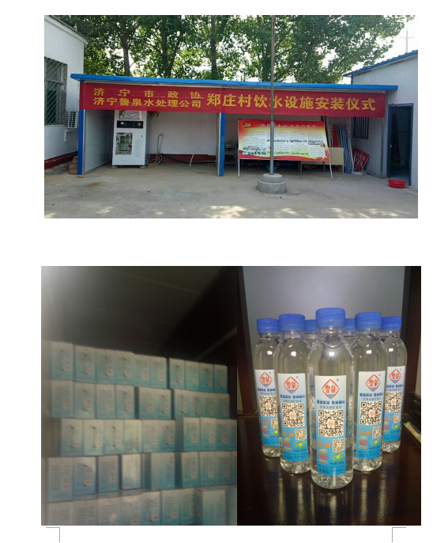

公司为环卫工人免费提供纯净水
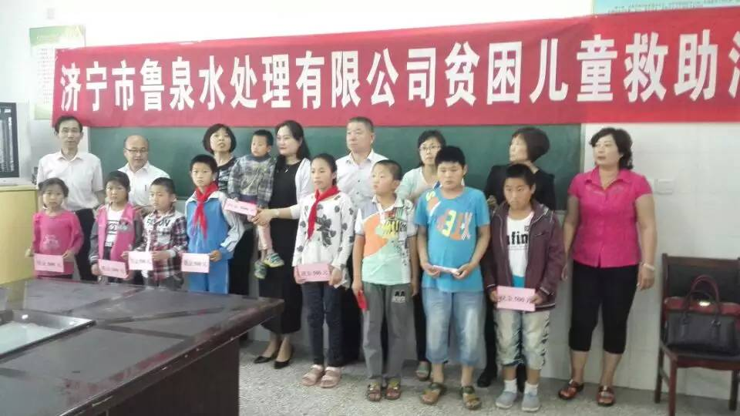

公司捐助贫困儿童
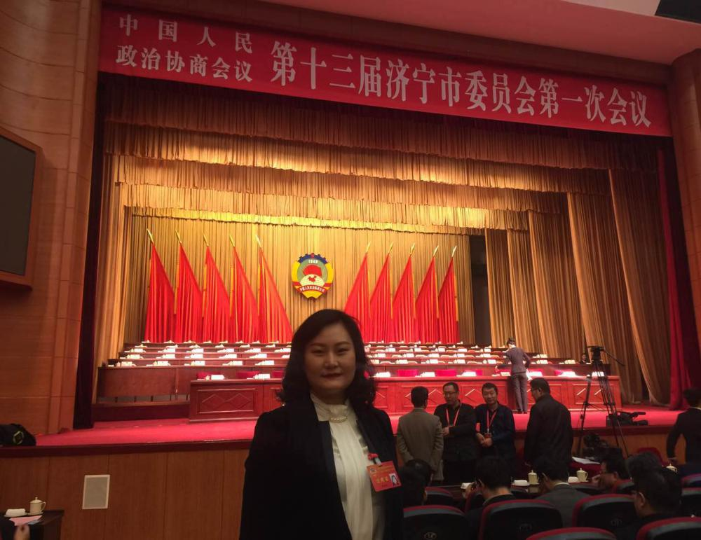

崔海英参加第十三届济宁市委员会第一次会议
（二）、积极发挥自身优势，做好本职工作，推动民营企业可持续发展
她满怀实业报国之志，是一位具有强烈创新精神、开拓能力和战略发展思维的企业家和实干家。2020年10月26日下午崔海英陪同济南北极星软件开发公司刘总到高新区投资促进局，双方针对服装行业物联网远程控制软件展开了深入友好交流，崔海英另外向许局长推荐银川闽商智能科技有限公司智能化产品，积极为家乡引进优质合作项目。2020年10月29日下午，在高新区经济顾问闵迎雪同志、济宁市政协委员崔海英同志陪同下，投资促进局副局长许文才带队赴银川闽商智能科技有限公司考察，参观企业扫地机生产车间、键盘生产车间、线材部生产车间。闽商智能科技有限公司董事长俞总表示近期赴高新区考察。此次走访加强了政企间的交流合作，实现了智能产业化精准对接。
- 、为抗击疫情及河南水灾的爱心行动
（1）、2020年2月公司员工为抗击新冠疫情捐款
（2）、2021年7月崔海英为新疆喀什二中学生资助。
（3）2021年8月公司通过济宁市微爱青少年发展慈善基金会为驰援河南灾区工作实行紧急救助，捐赠了3台价值近万元的净水机。
